Двигатели для оборудования

Производитель: Китай Серия: Y

Трехфазные электродвигатели серии Y широко применяются для работы экструдеров

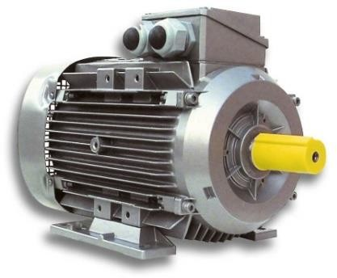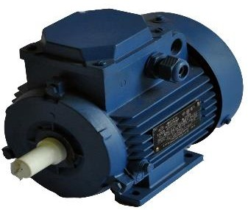

|  |  |
| --- | --- |
| Назначение | Промышленные двигатели |
| Количество плюсов | 4 |
| Тип крепления | На лапах |

Чем мощнее двигатель для экструдера, тем производительней оборудование и выше его КПД. От технических характеристик двигателя зависит не только

скорость его работы, но и экономичность в расходе энергии, надежность, ресурсоемкость. Выбирая такое устройство, важно обращать внимание на его размеры, тип, мощность и напряжение. Немаловажное значение имеют

режим работы, класс энергоэффективности и степень защиты. Двигатель удобен в работе – компактен и генерирует минимум вибраций.

**Технические характеристики**

|  |  |  |
| --- | --- | --- |
| **Модель** | **Y160 L-4** | **Y180 M-4** |
| Мощность электродвигателя (кВт) | 15 | 18,5 |
| Мощность электродвигателя (л.с.) | 20 | 25 |
| d вала | 42 | 48 |
| Номинальный ток (А) | 30,3 | 35,9 |
| Частота вращения  коленчатого вала (об/мин) | 1460 | 1470 |
| Номинальное напряжение (V) | 380 | 380 |
| Масса (кг) | 144 | 173 |